Министерство образования Республики Беларусь

Учреждение образования

БЕЛОРУССКИЙ ГОСУДАРСТВЕННЫЙ УНИВЕРСИТЕТ

ИНФОРМАТИКИ И РАДИОЭЛЕКТРОНИКИ

Факультет Информационных технологий и управления

Кафедра Интеллектуальных информационных технологий

**ОТЧЁТ**

по дисциплине «Общая теория интеллектуальных систем»

Лабораторная работа №5

Тема: Компьютерное моделирование

Выполнил: Крюк В.В,

Студент группы

221703

Проверил: Н. В. Гракова

Минск 2023

Для выполнения работы был использован язык программирования C# и технология Windows Forms.

Общий вид программы***1*** (то, что мы видим при запуске):

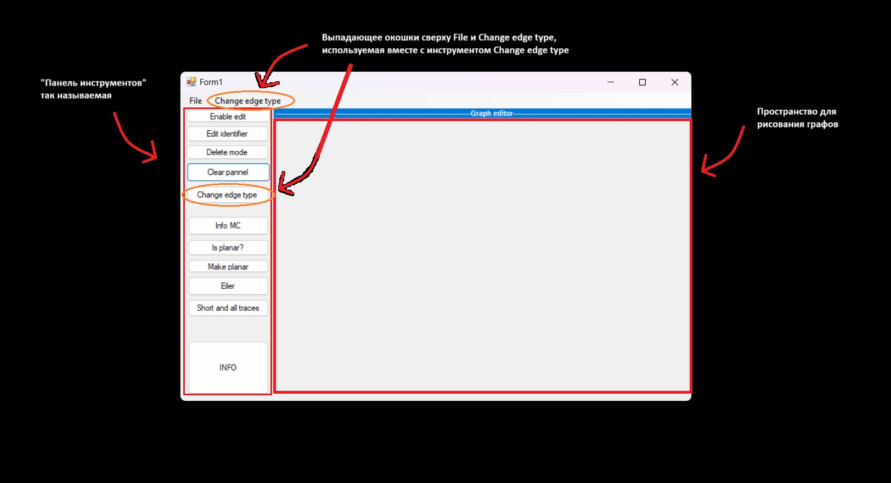

Реализован следующий функционал:

* Создание вершин
* Создание ребра между двумя вершинами
* Идентификаторы вершин (создаются при создании, и также есть функция изменения идентификатора)
* Идентификаторы рёбер (вес) (создаются при создании, и также есть функция изменения идентификатора)
* Все приведённые выше и нижи функции работают при активированной кнопке **Enable edit**  (не активное состояние) и **Edit off** (активное состояние). Эту, а также и другие кнопки интерфейса следует выключать после использования во избежания ошибок.
* После включения данной кнопки мы можем нажать ЛКМ *на пространство для рисования графов****1****.* После нажатия ЛКМ появляется такое окно, предлагающее нам ввести желаемый идентификатор для нашего узла.

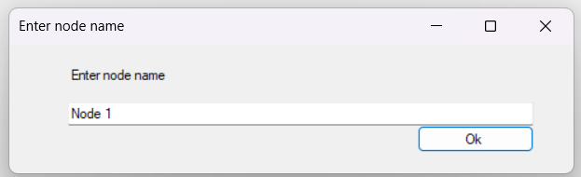

После закрытия это окна, получаем следующий результат.

В *пространстве для рисования графов****1*** появился узел с нашим идентификатором.

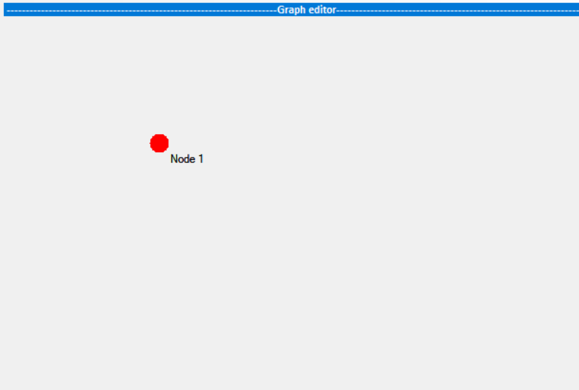

Повторяем аналогичное действия для создания второго узла.

* После этого мы можем создать между ними ребро.

Для этого требуется нажать ПКМ на первый узел(он временно выделится синим цветом – показатель того, что является первым выбранным узлом), и затем ПКМ на второй узел. Появится вот такое окно, с полем для введения идентификатора ребра (веса ребра):

Мы вводим целое число (если введём что-то другое, то выскочит ошибка и не создастся ребро).

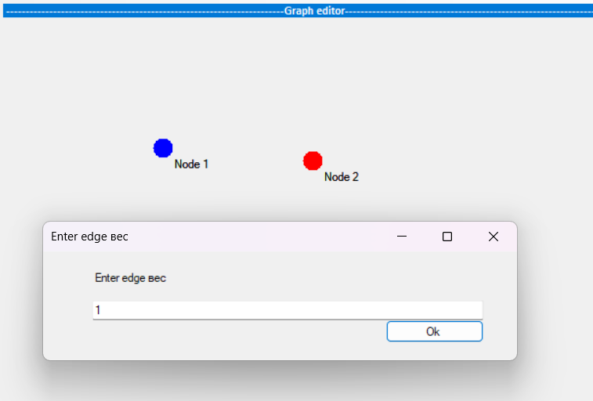

Между вершинами проводится ребро с заданным идентификатором (весом ребра), синий цвет первого выбранного узла, возвращается в прежнее состояние (красный цвет).

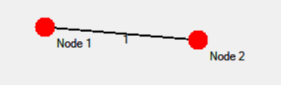

* Также следует продемонстрировать следующую функцию, а именно перемещение узла (а также корректное перемещение рёбра вместе с узлом).

Для этого требуется просто зажать ЛКМ над желаемой вершиной и, перетянув на нужное место отпустить ЛКМ. 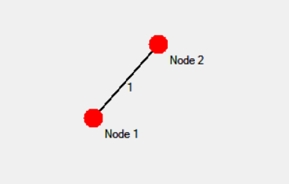

* Кнопка **Edit identifier **реализует функцию переназначения идентификаторов узлов и рёбер. При её нажатии появляется Окно, информирующее нас о том, что “режим переназначения идентификаторов включён, для выбора узла или ребра для переназначения идентификатора требуется нажать ЛКМ по желаемому элементу (узел/ребро). 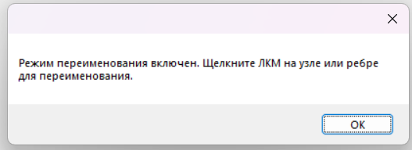

Появляется соответствующее окно изменения идентификатора

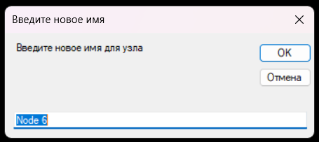

После завершения изменения идентификаторов(как и других режимов-кнопок) нажимаем на кнопку ещё раз для выхода из режима изменения идентификатора

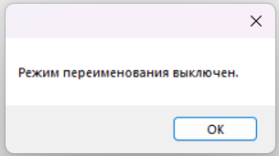

* Далее рассмотрим функцию Удаления узлов и рёбер

Нажимаем на соответствующую кнопку меню инструментов , нас как обычно уведомляют о том, что режим включён (соответствующее окно). Далее, для удалее вершин или узлов, необходимо просто нажать ЛКМ на желаемый узел или ребро (при удалении узла, удалятся и все смежные ему рёбра)  
Пример:

До и после удаления 1) узла Node1 и 2) ребра с весом 7

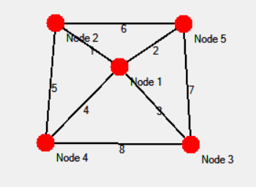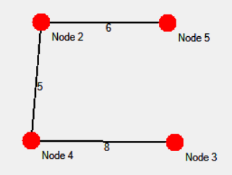

Выключаем режим удаления.

* Далее элементарная функция Очищения рабочего пространства.

Нажав на кнопку, мы удалим все узлы и рёбра на рабочем пространстве и увидим соответствующее окно статуса

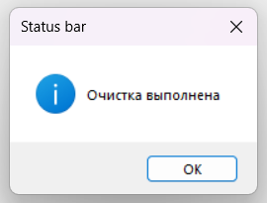

* Следующая функция – это функция Изменения типа ребра . В моей программе бывает три типа рёбер: 1) неориентированные рёбра (рёбра по умолчанию, 2) ориентированное ребро из вершины 2 в вершину 1, 3) ориентированное ребро из вершины 1 в вершину 2.

Для изменения типа ребра мы нажимаем на кнопку. Затем нажимаем ЛКМ на любое ребро графа. Получаем окно с информацией о том, что это ребро выбрано для изменения типа и выведен текущий тип ребра. 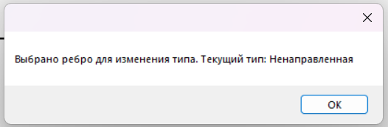

После выбора ребра, мы нажимаем на выезжающее сверху окно и выбираем желаемый тип ребра.

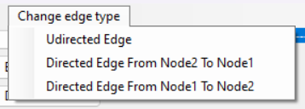

После выбора тип ребра поменяется на выбранный. Я выбрал второй тип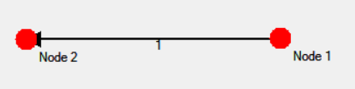

Не забываем выключать режим после его использования.

* Далее рассмотрим большую кнопку снизу слева 

При нажатии на эту кнопку на выведется базовая информация о графе (количество вершин, рёбер, а также степени каждой вершины графа. 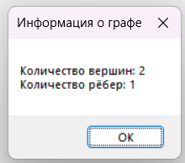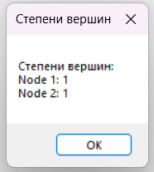 (к предыдущему примеру информация)

* Также реализована функция сохранения графа в файл и выгрузки графа из файла (работает как и в любом другом приложении). Открывается поисковая система, выбираете (для выгрузки в программу) или создаёте (для созранения) файл в формате .graph .

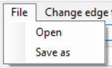

Дополнительные функции:

* При нажатии на  выведется информация о графе в виде матрицы смежности, например 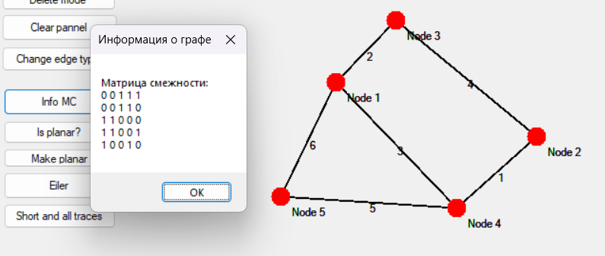
* При нажатии на  выведется информация о том, является ли граф планарным. Например:

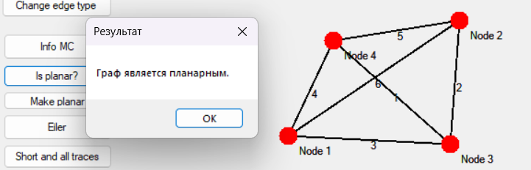

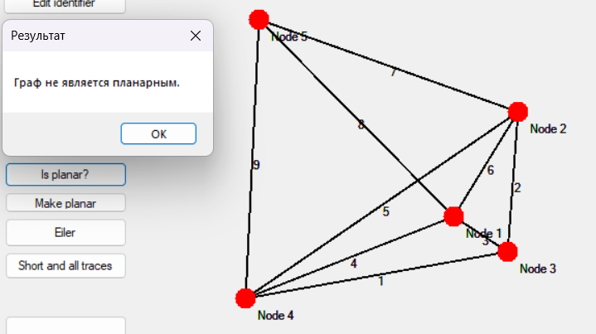

* При нажатии на  не планарный граф, станет планарным

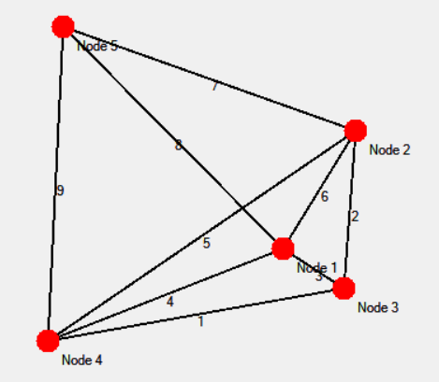 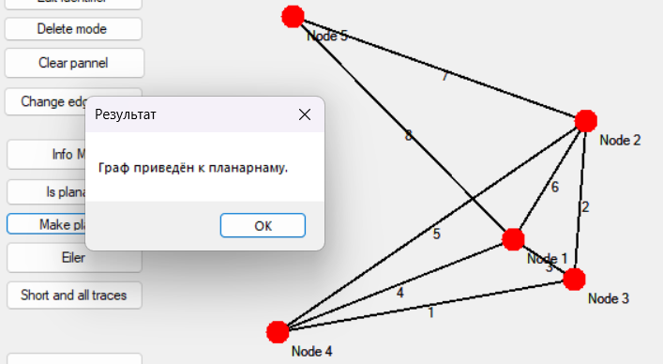

* При нажатии на  для графа найдётся цикл Эйлера

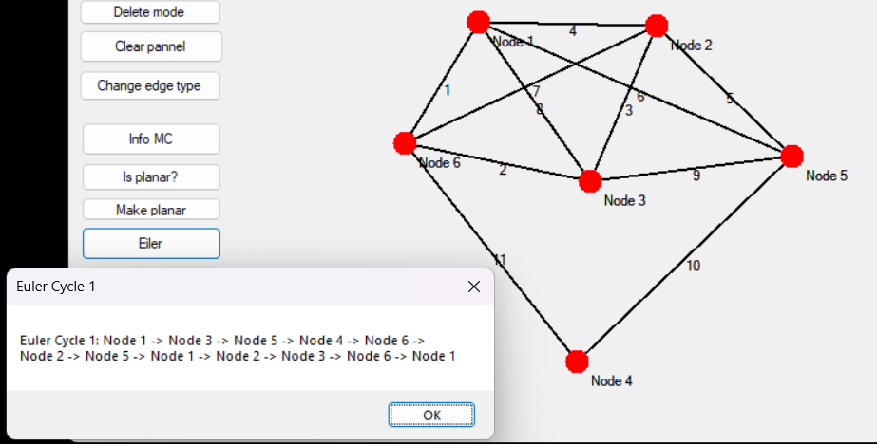

* Далее кнопка . Тут чуть более развернуто. При нажатии появится окошко что режим включён, Далее необходимо с помощью ПКМ выбрать узел, нам выскочит окно с информацией о том, что мы выбрали первый узел, и второй узел, тоже выскочит окно. После этого мы пуолчим сообщение, что все выполенно. И дальше по очерели начнут высплывать окна с  
  1) всеми путями из узла 1 в узел 2

2) для каждого пути высчитывается его расстояние

3) а также высчитываются кратчайшие пути(путь если он один)

Например:

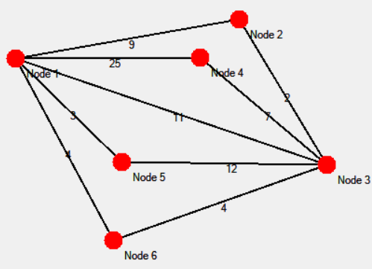Для такого графа, окна будут такие:

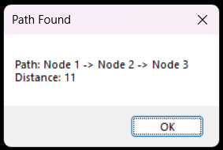 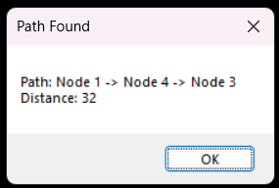 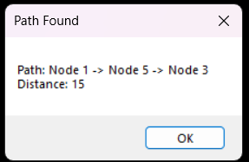 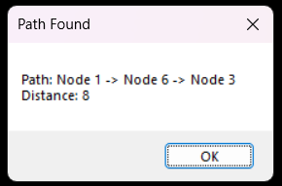 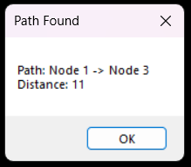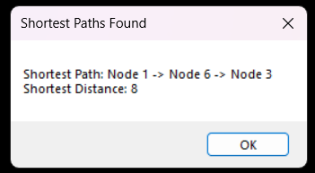Если кратчайших путей будет несколько (то выведутся все кратчайшие).